tasks:
Fix Login Failed situation / Wrong Status Pop up for Login Page

When you are on Login Page and user add his credentials but they are wrong, go to Login Page with Wrong Status Pop up

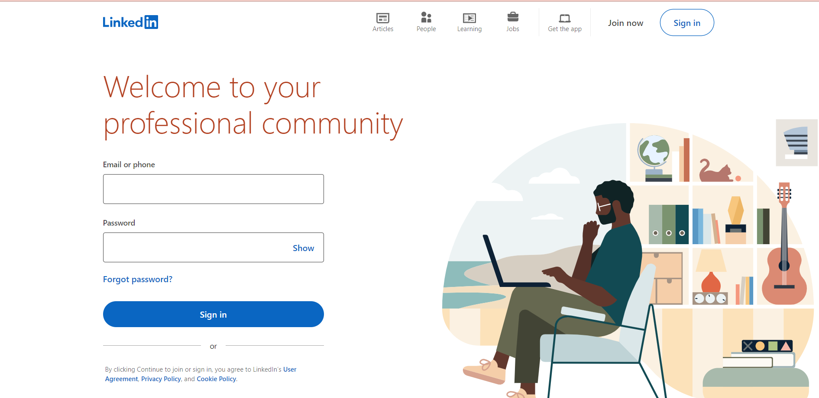
After wrong credentials:
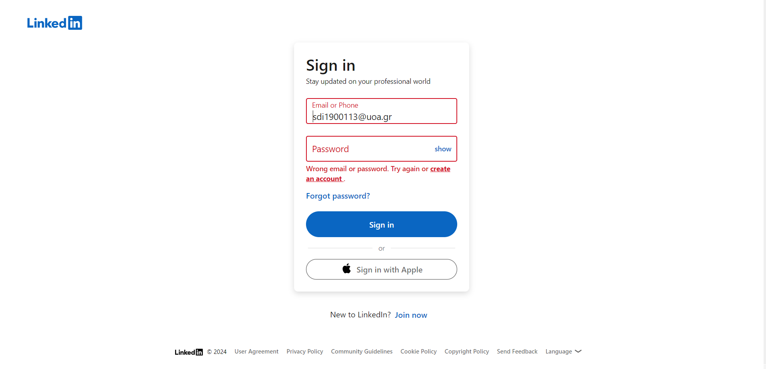

Create Sign In Page

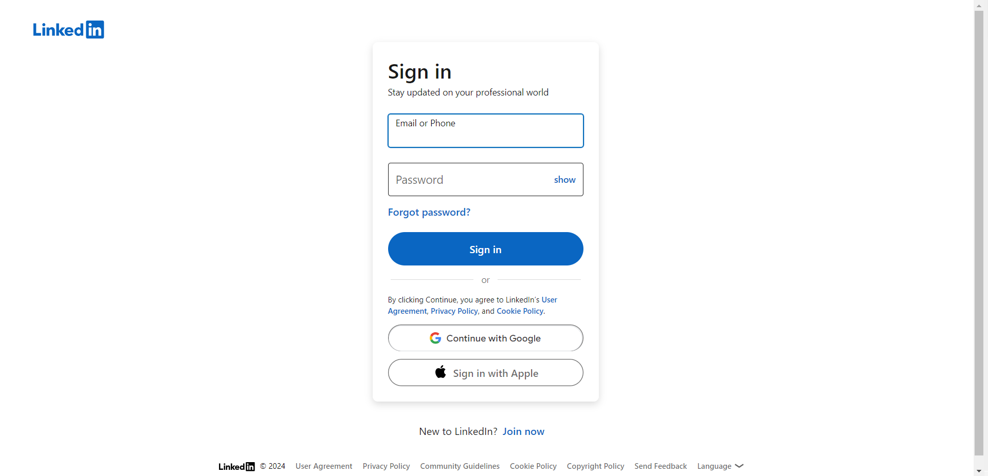

Create Sign Up Page

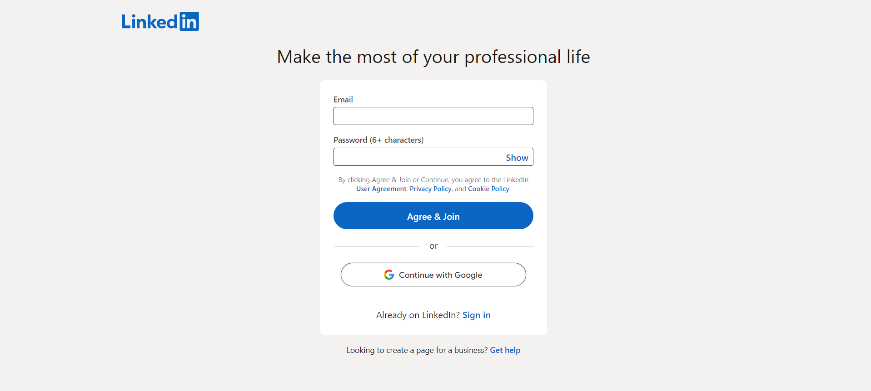

Η σελίδα εγγραφής ενός νέου χρήστη θα απαιτεί από αυτόν την εισαγωγή κωδικού χρήστη, επιβεβαίωση κωδικού χρήστη, ονόματος, επωνύμου, διεύθυνσης ηλεκτρονικού ταχυδρομείου, τηλέφωνου επικοινωνίας, φωτογραφίας και όποιων άλλων στοιχείων κρίνονται απαραίτητα. Αν υπάρχει χρήστης με την ίδια διεύθυνση ηλεκτρονικού ταχυδρομείου, η εφαρμογή θα εμφανίζει κατάλληλο μήνυμα και η διαδικασία εγγραφής θα τερματίζεται

Essential elements:
Username, First Name, Surname, Email, Phone, Password, Repeat password, Photo

One central box like this with two columns that contains all these elements

